Түбән Әлки кызы Гөлшат Шәрәповага халык артисты исеме бирелде
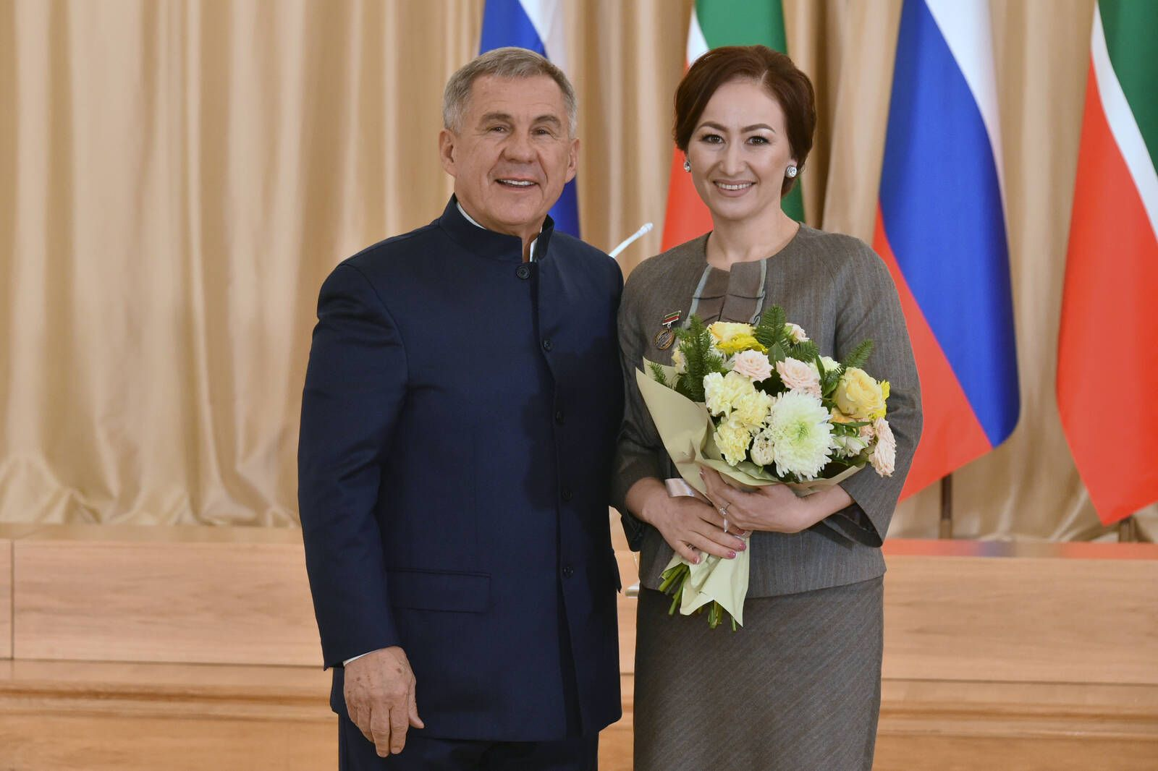
Бүген, 20 декабрьдә Түбән Әлкидә туып үскән, хәзерге вакытта Айдар Фәйзрахманов җитәкчелегендәге Татар дәүләт фольклор музыкасы ансамблендә иҗатын дәвам иттерүче артист Гөлшат Шәрәпова республика Президенты Рөстәм Миңнеханов кулыннан «Татарстан Республикасының халык артисты» дигән мәртәбәле исем алды.
Президент бүләкләнүче сәнгать әхелләренә рәхмәт белдергәндә: ”Әлбәттә, сезнең талантыгызны һәм осталыгыгызны иң яхшы расланышы-татарстанлыларны ярату һәм тану”, -диде.
Гөлшат Шәрәпова Тубән Әлки мәктәбен бик яхшы билгеләренә тәмамлагач И.В.Әүхәдиев исемендәге Казан музыка училищасын тәмамлый.Яшь талантлы кыз Татар дәүләт фольклер музыкасы ансамбленә чакыру ала.Аннан Татар дәүләт гуманитар-педагогика университетын тәмамлый.2010 елдан Гөлшат Фоат кызы ансамбль директоры итеп билгеләнә.Якташыбыз бер үк вакытта ансамбльдә төп партияләрдә чыгыш ясавын дәвам иттерә.
Гөлшат Шәрәповага 2010 елда “Татарстан Республикасының атказанган артисты”исеме бирелгән иде.
Әлки горурлыгы ,сандугачы булган Гөлшат Шәрәпованы югары бүләк алуы белән кайнар котлыйбыз,аңа яңа иҗат биеклекләре телибез!

